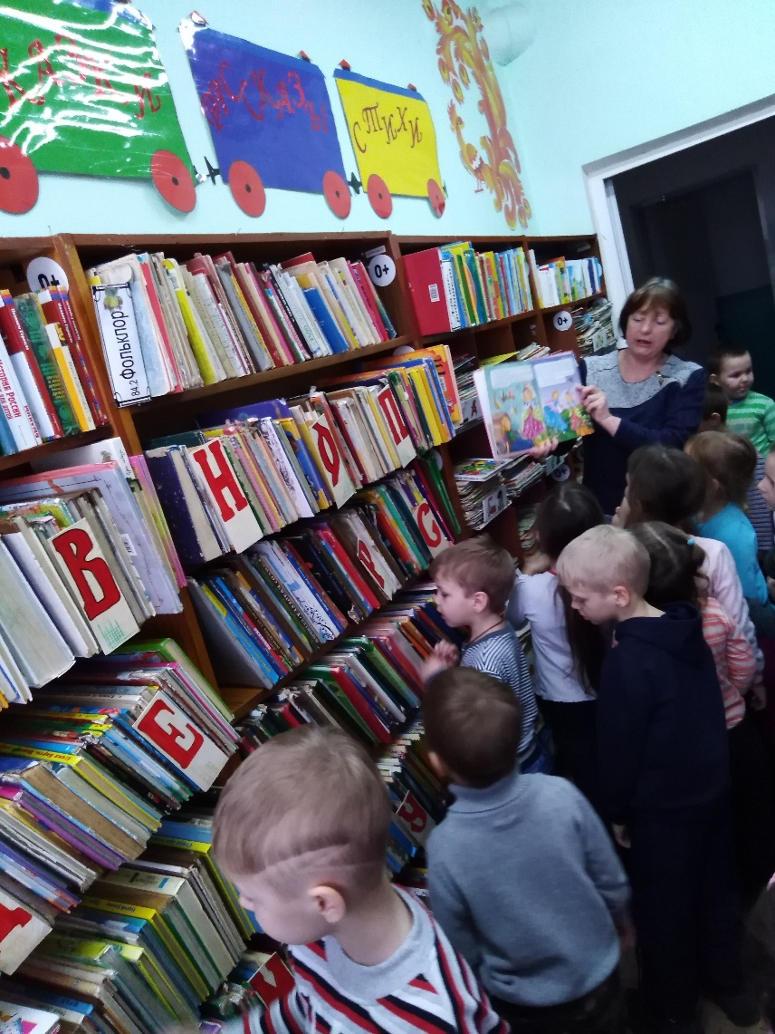 О важности и значении книжных иллюстраций юным читателям поведали специалисты Кавказской детской библиотеки на **библиотечном уроке «Кто рисует наши книжки»**, посвященного творчеству художников - иллюстраторов детских книг.

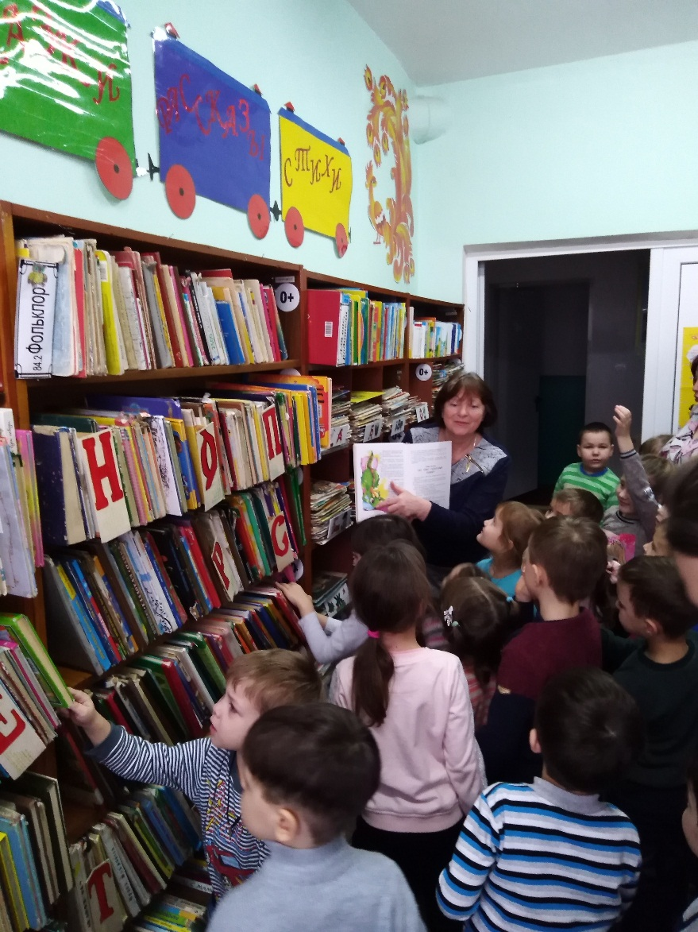 Ребята рассматривали картинки к детским книгам, рассуждали о том, как художник выражает в рисунках то, что остается за строкой.

Юные читатели приняли участие в викторине «Угадай книгу по иллюстрации». Все это помогло детям научиться не только внимательно рассматривать иллюстрации к книгам, но выработать умение соотносить текст с определенной картинкой, узнавать знакомые образы, испытывать радость от встречи с героями.